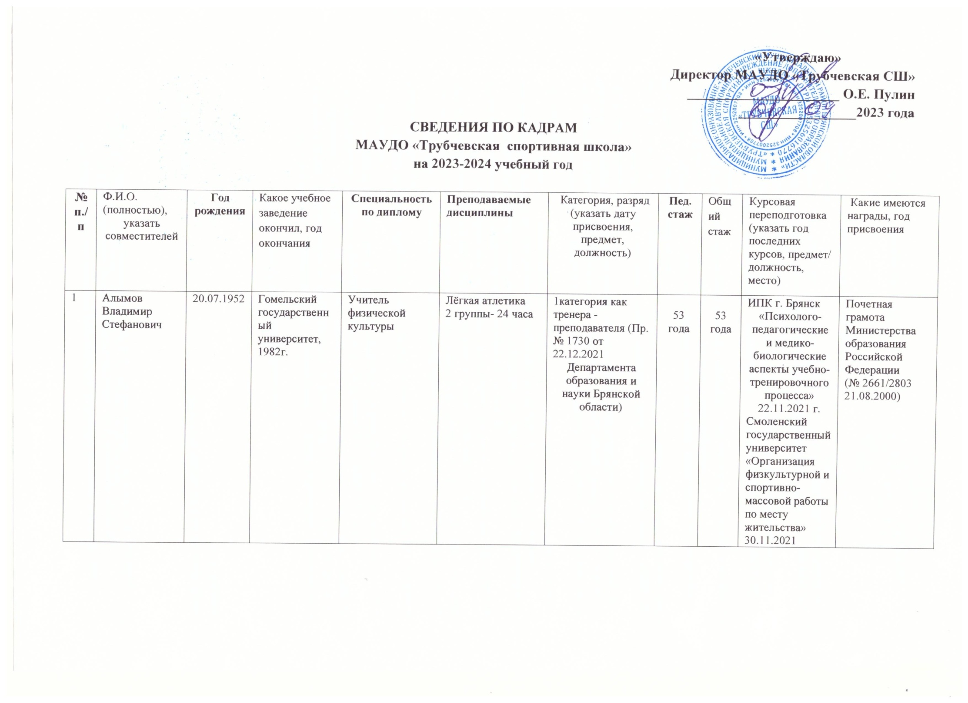

|  |  |  |  |  |  |  |  |  |  |  |  |
| --- | --- | --- | --- | --- | --- | --- | --- | --- | --- | --- | --- |
| 2 | Астапенко  Геннадий  Петрович | 10.09.1962 | Брянский Технологический институт- 1986г.,  АНОДПО «Среднерусская Академия современного знания» г. Калуга , 2017г. | Инженер – технолог,  тренер-преподаватель | Футбол  3 группы -24 часа | | 1 категория как тренера - преподавателя (Пр. № 1240 от25.12.2020г.) | 25 года | 44 года | ИПК г. Брянск  «Психолого-педагогические и медико-биологические аспекты учебно-тренировочного процесса» 22.11.2021 г.  Смоленский государственный университет  «Организация физкультурной и спортивно-массовой работы по месту жительства»  30.11.2021 | Памятная медаль «65 лет освобождения Брянщины»  (№ 786-р от 12.08.2008г), Почётная грамота Управления физической культуры и спорта Брянской области, 2018г. |
| 3 | Шкляров Сергей Васильевич | 09.02.1972 | БГПИ им.И.Г. Петровского 1995г  АНОДПО «Среднерусская Академия современного знания» г. Калуга , 2019г | Учитель истории  Тренер-преподаватель | Восточные единоборства  1 группа -18 часов | | Аттестован на соответствие занимаемой должности  02.10. 2020г | 20 лет | 26 лет | ИПК г. Брянск  «Психолого-педагогические и медико-биологические аспекты учебно-тренировочного процесса» 22.11.2021 г.  Смоленский государственный университет  «Организация физкультурной и спортивно-массовой работы по месту жительства»  30.11.2021 | Почётная грамота администрации Трубчевского муниципального района,27 октября 2006г., Почётная грамота Трубчевского Совета партии «Едина Россия», Почётная грамота, администрации Трубчевского муниципального района, 2011 год., грамота Совета партии «Единая Россия», 2004год.  Почетная грамота Брянской областной думы, 2020г. |
| 4 | Пулин Олег Егорович | 21.10.1960 | Орловская региональная академия госслужбы,  2001г. АНОДПО «Среднерусская Академия современного знания» г. Калуга , 2018г | Юрист | Директор | | 1 категория ,январь 2023г. | 15 | 5 | Государственное автономное учреждение дополнительного профессионального образования «Брянский институт повышения квалификации работников образования» . Курсы повышения квалификации 22 декабря 2022 года. | Почетная грамота Губернатора Брянской области, 2005г.,  Памятная медаль «В честь подвига партизан и подпольщиков» 2010г . |
| 5 | Игнатенков  Владимир  Владимирович | 08.04.1991 | С-Пб ГУ ФК им.П.Ф.Лесгафта | Специалист по ФК и С | Пауэрлифтинг  2 группы -30 часов | | 1 категория как  тренера - преподавателя пр. №205 от 22.02.2022 Департамента образования и науки Брянской области | 8 лет | 8 лет | ИПК г. Брянск  «Психолого-педагогические и медико-биологические аспекты учебно-тренировочного процесса» 22.11.2021 г.  Смоленский государственный университет  «Организация физкультурной и спортивно-массовой работы по месту жительства»  30.11.2021 | Почетная грамота Брянской областной думы, 2020г. |
| 6 | Кочубей Надежда Анатольевна  (совместитель) | 09.02.1972 | БГПУ им.И.Г. Петровского 1997г  БИПКРО, 2011г  АНОДПО «Среднерусская Академия современного знания» г. Калуга , 2019г | Учитель физического воспитания  «Менеджмент в образовании» | Шахматы  Инструктор – методист (0.5)  Тренер-преподаватель- 10 часов | | Аттестован  на соответствие занимаемой должности 03.09.2019г | 33 года | 33 года | АНОДПО « Среднерусская академия современного знания» г. Калуга, с15.05.2019 по 05.06. 2019 г. -120 часов «Педагогическая деятельность в дополнительном образовании детей и взрослых  ИПК г. Брянск  «Психолого-педагогические и медико-биологические аспекты учебно-тренировочного процесса»  22.11.2021 г. | Грамота Департамента образования и науки Брянской области (приказ № 1658 от 20.08.2014 г.),  Почётная грамота администрации Трубчевского муниципального района, 24 09.2008г.,  Грамота президиума Трубчевского районного совета профсоюза работников народного образования и науки Р.Ф, Протокол №9 от 15.09.2010г.  Благодарственное письмо губернатора Брянской области 2019г |
| 7 | Курашов  Валерий  Александрович | 23.12.1956 | Гомельский  Государственный университет, 1987г. | Учитель физического воспитания | Лёгкая атлетика  2 группы 24 часа |  | 1 категория как тренера – преподавателя  Пр. № 361от 22.03.2022 Департамента образования и науки Брянской области | 44 года | 47лет | ИПК г. Брянск  «Психолого-педагогические и медико-биологические аспекты учебно-тренировочного процесса» 22.11.2021 г.  «Смоленский государственный университет  Организация физкультурной и спортивно-массовой работы по месту жительства»  30.11.2021 | Памятная медаль «65 лет освобождения Брянщины » (№ 786р от 12.08.2008г.) |
| 8 | Савельев  Василий  Васильевич | 29.04.1957 | Трубчевское педагогическое училище – 1975г | Учитель физической культуры | Тренер – преподаватель по лёгкой атлетике 2 уч. группы -24ч. | | 1 категория как тренера – преподавателя  Пр. № 361от 22.03.2022 Департамента образования и науки Брянской области | 48лет | 48 лет | ИПК г. Брянск  «Психолого-педагогические и медико-биологические аспекты учебно-тренировочного процесса» 22.11.2021 г.  Смоленский государственный университет  «Организация физкультурной и спортивно-массовой работы по месту жительства»  30.11.2021 | Почётная грамота Министерства и науки РФ  (№ 495 от 31.03.2008г.), грамота администрации Трубчевского муниципального района, 2018г. |
| 9 | Михальченко Дмитрий Игоревич | 08.01.1995 | Смоленская государственная академия физической культуры, спорта и туризма» 29.06.2017г | Физическая культура | Футбол  3 группы-30 часов |  | 1 категория как тренера - преподавателя от 25.12.2020г. Пр. № 1415 Департамента образования и науки Брянской области | 6 лет | 6 лет | ИПК г. Брянск  «Психолого-педагогические и медико-биологические аспекты учебно-тренировочного процесса» 22.11.2021 г  Смоленский государственный университет  «Организация физкультурной и спортивно-массовой работы по месту жительства»  30.11.2021 | Грамота Департамента физической культуры и спорта Брянской области(Приказ №215 от 04.08. 2023 г) |
| 10 | Черняй Николай Николаевич | 08.02.1993 | Орловский государственный институт имени И.С. Тургенева . 02.07..2016г.  АНО ДПО Среднерусская академия современного знания 20.04.2022г | Физическая культура детей дошкольного возраста  Физическая культура и спорт. Тренер-по виду спорта, преподаватель | Волейбол -1 группа -8 часов  Баскетбол 2 группы -16 часов  Всего: 24 часа |  | - | 2 | 6 | ИПК г. Брянск  «Психолого-педагогические и медико-биологические аспекты учебно-тренировочного процесса» 22.11.2021 г | - |
| 11 | Зубар Алексей Николаевич | 15.07.1988 | ГБОУ СП О «Трубчевский профессионально-педагогический колледж» 25.06.2013 | Учитель физической культуры с дополнительной подготовкой в области основ безопасности и жизнедеятельности | Бокс- 2 группы  Всего:24 часа |  | - | - | 12 лет | АНОДПО « Среднерусская академия современного знания» г. Калуга, 24.10.2022г  Физическая культура и спорт. Тренер по виду спорта. Тренер-преподаватель | ---- |

Инструктор-методист: Н.А.Кочубей